**AWS IoT**

1. AWS IoT

AWS IoT cho phép các thiết bị kết nối Internet kết nối với đám mây AWS và cho phép các ứng dụng trong đám mây tương tác với các thiết bị được kết nối Internet.

Trạng thái thông tin của mỗi thiết bị kết nối với AWS IoT được lưu trữ trong “device shadow” . Một service “Device shadow” sẽ quản lý những “device shadow” đó, giúp xử lý yêu cầu truy xuất hoặc cập nhật trạng thái của thiết bị.

Với:

* Device shadow là một tài liệu JSON được sử dụng để lưu trữ và truy xuất thông tin trạng thái hiện tại cho một thiết bị
* IoT event cho phép bạn giám sát các thiết bị về các lỗi hoặc thay đổi trong hoạt động để kích hoạt các hành động khi các sự kiện đó xảy ra => [chi tiết](https://docs.aws.amazon.com/en_us/iotevents/latest/developerguide/what-is-iotevents.html)
* D2C (device to cloud) : thiết bị sử dụng endpoint (url) để gửi messages đến cloud, [chi tiết](https://paolopatierno.wordpress.com/2015/10/13/an-iot-platforms-match-microsoft-azure-iot-vs-amazon-aws-iot/)


                A high-level view of AWS IoT
            

Vì AWS IoT ‘things’ sử dụng phương thức MQTT trao đổi messages giữa cloud với những thiết bị khác, do đó mình sẽ đi qua về MQTT để hiểu rõ hơn về AWS IoT

1. MQTT

MQTT (Message Queuing Telemetry Transport) là một giao thức gởi dạng publish/subscribe sử dụng cho các thiết bị [Internet of Things](/tags/IoT) với băng thông thấp, độ tin cậy cao và khả năng được sử dụng trong mạng lưới không ổn định.

Trong một hệ thống sử dụng giao thức MQTT, nhiều node trạm (gọi là mqtt client - gọi tắt là client) kết nối tới một MQTT server (gọi là broker). Mỗi client sẽ đăng ký một vài kênh (topic), ví dụ như "/client1/channel1", "/client1/channel2". Quá trình đăng ký này gọi là "subscribe", giống như chúng ta đăng ký nhận tin trên một kênh Youtube vậy. Mỗi client sẽ nhận được dữ liệu khi bất kỳ trạm nào khác gởi dữ liệu và kênh đã đăng ký. Khi một client gởi dữ liệu tới kênh đó, gọi là "publish". Mình sẽ đi qua ví dụ để dễ hiểu hơn nhé.

Ví dụ: Điều khiển bật tắt đèn LED sử dụng giao thức MQTT

+ ESP8266 (1 thiết bị IoT giúp kết nối internet) sẽ kết nối đến 1 server có url là: test.org:1883 và subscribe 1 (topic) channel có tên là /iotmakervn/qos0.

+ Điện thoại sẽ kết nối đến cùng server test.org:1883 và publish (thay đổi) dữ liệu của channel /iotmakervn/qos0

+ Nếu dữ liệu là 0 thì ESP8266 sẽ tắt LED, nếu là 1 thì sẽ bật đèn LED.

Từ ví dụ trên ta có thể thấy AWS IoT sẽ như là:

* Một server trong giao thức MQTT, nhưng ở quy mô lớn hơn.
* Giúp kết nối nhiều thiết bị với nhiều device khác nhau.
* Có thể connect với các service của AWS.

1. Cách tạo rule để call sự kiện trên aws khi thingshadow có sự thay đổi

B1: Tạo role

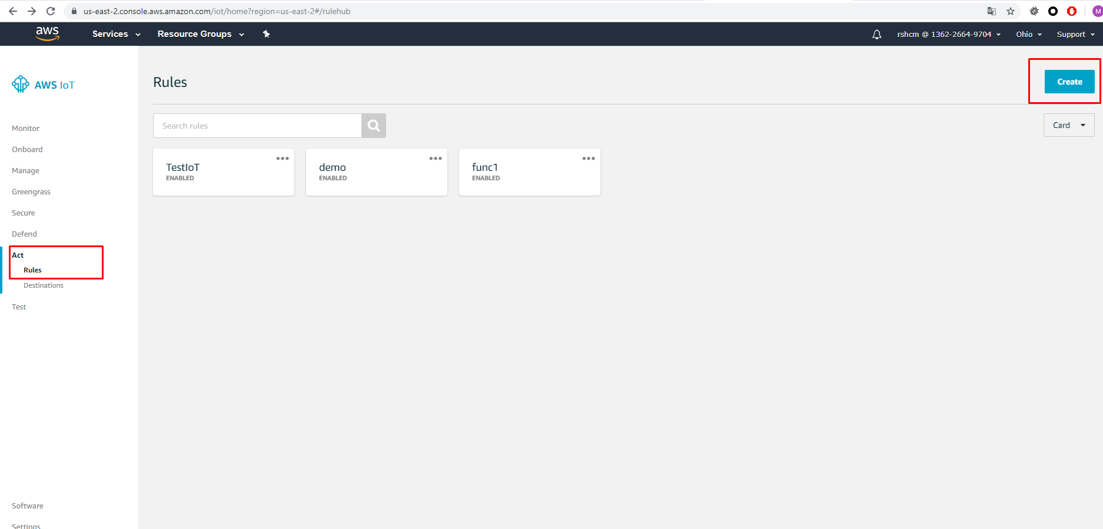

Nhập thông tin

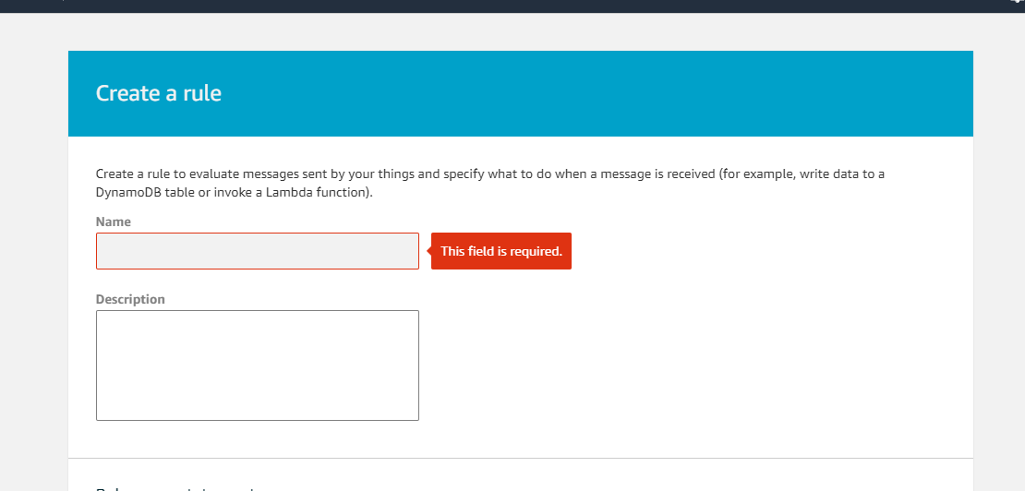

Thiết lập câu query để khi thing shadow thay đổi đúng với điều kiện check thì sẽ thực hiện action

VD:

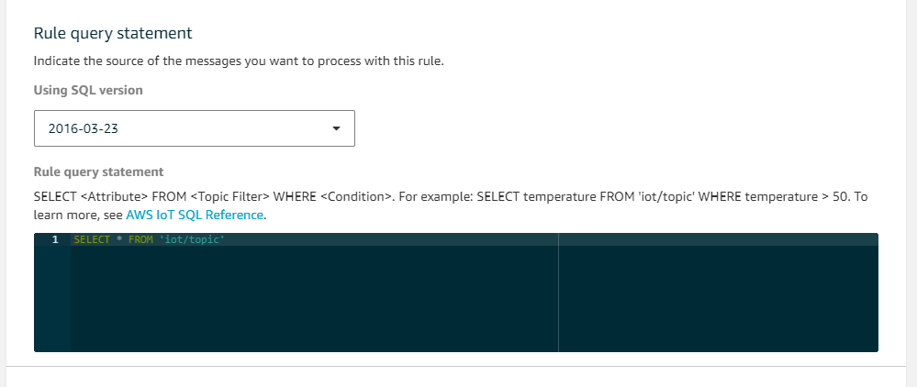

Chọn action để gọi tới

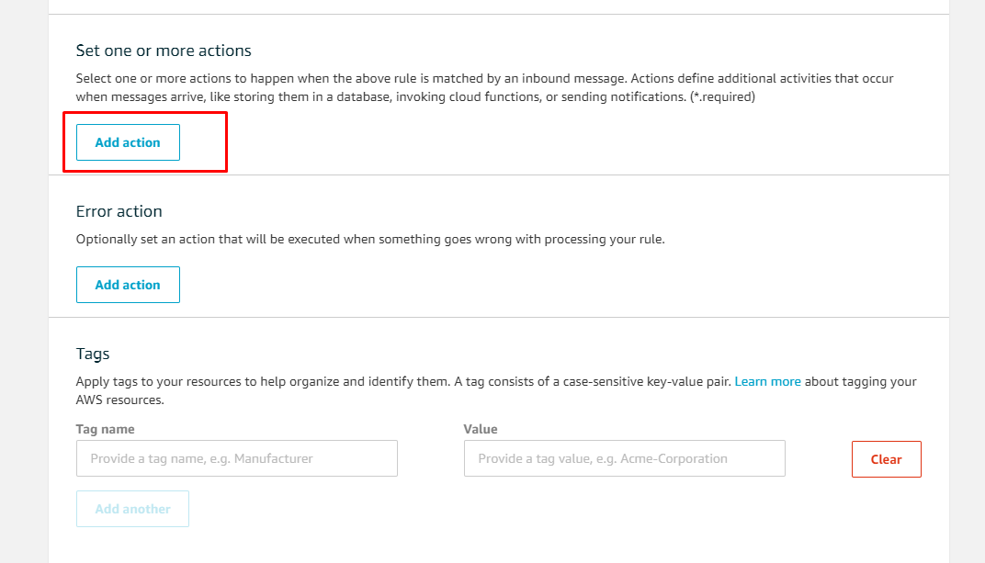

Trong ví dụ này sẽ là lambda

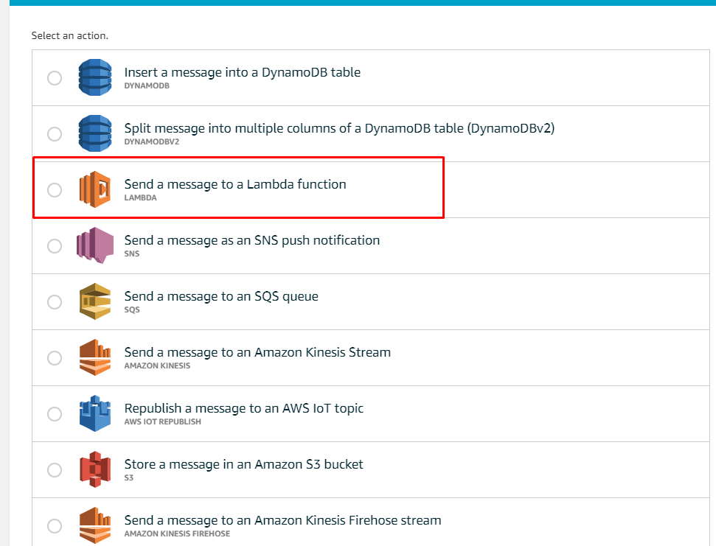

Khi tạo thành công

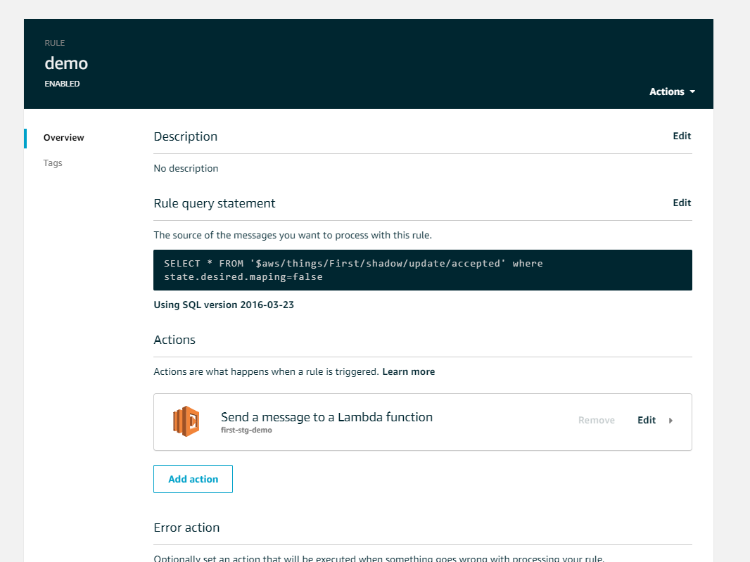

VI) Cách tạo things trong aws

B1) Vào Manage->Things chọn create

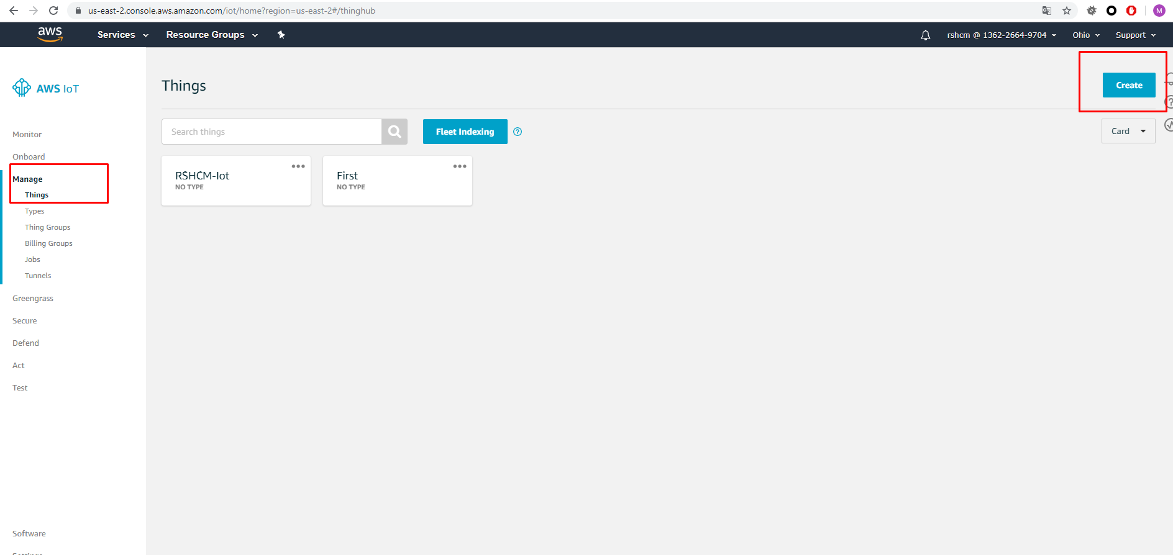

Chọn things or thing

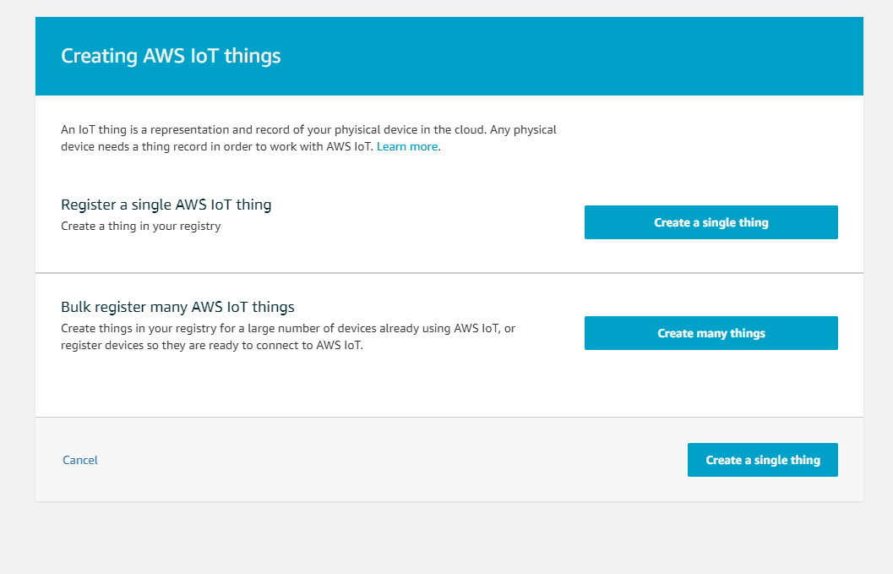

Điền thông tin về thing

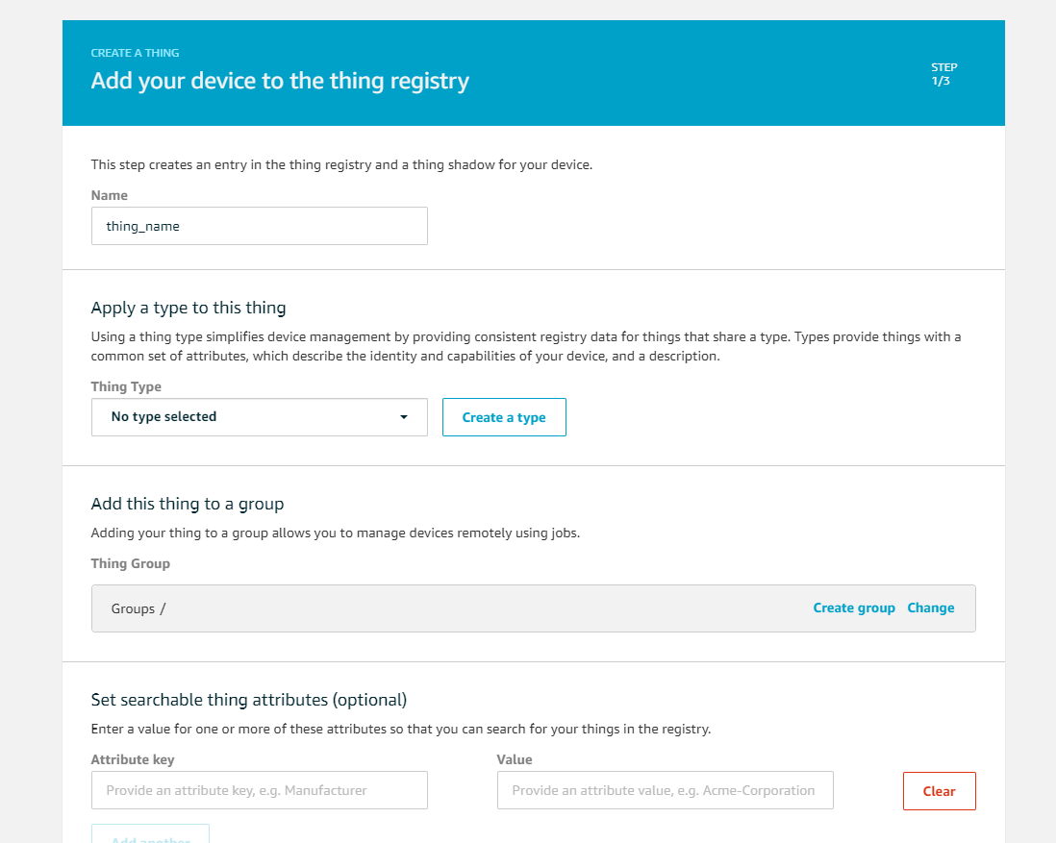

Tạo file Certificate dung để connect với aws trong apk

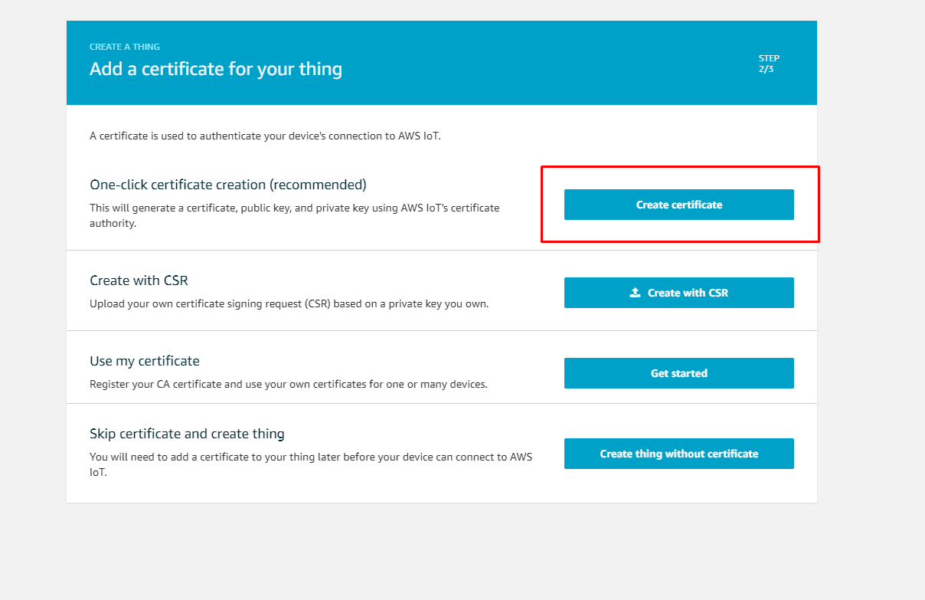

Download 4 file này về nhé

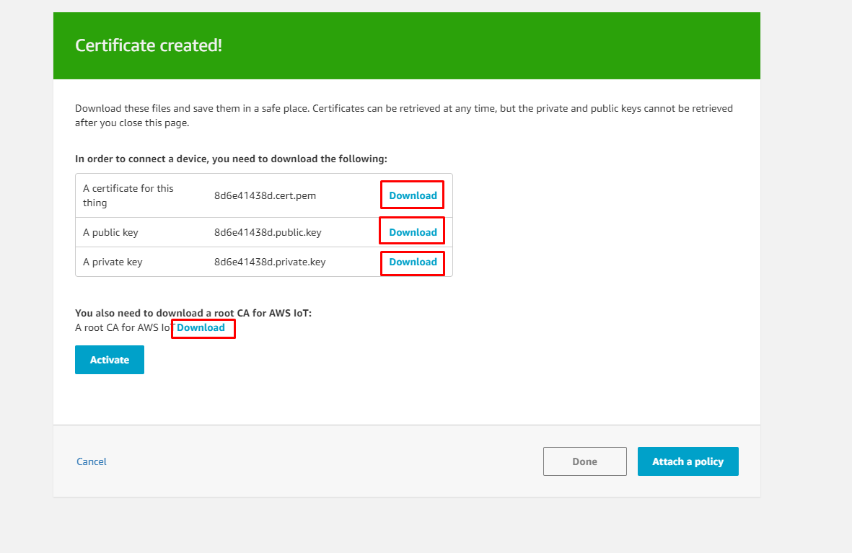

CA của AWS sẽ có các link sau, tùy chọn nhé [Link tới page dow CA](https://docs.aws.amazon.com/iot/latest/developerguide/server-authentication.html#server-authentication-certs)

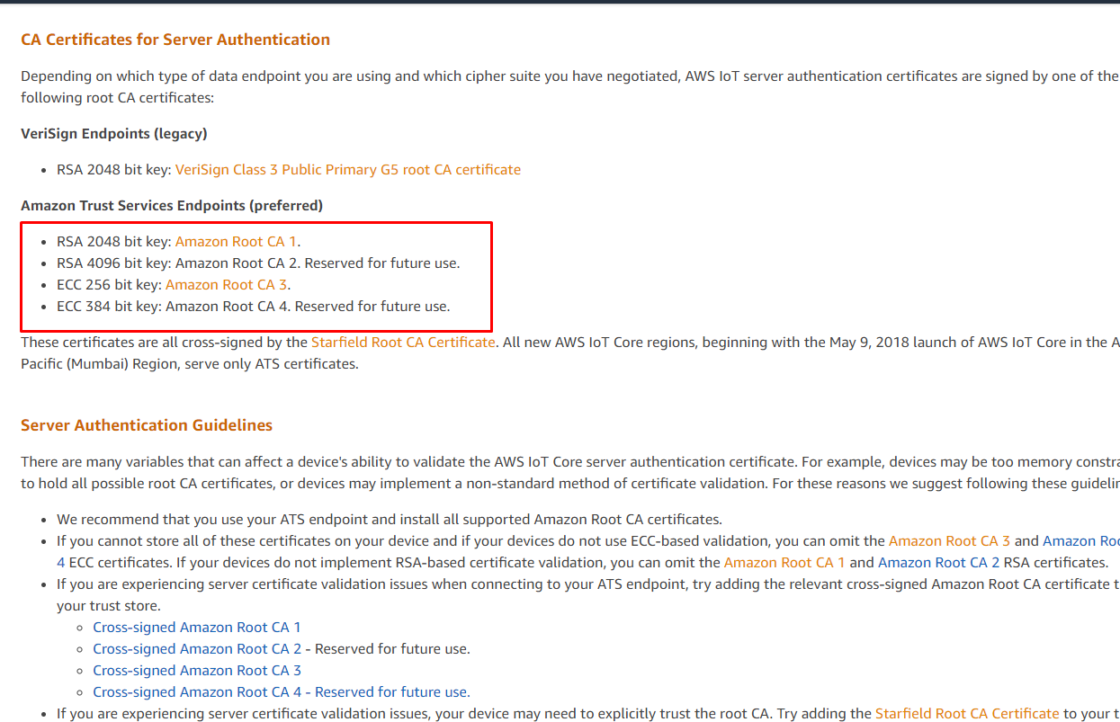

Tạo thành công nhé

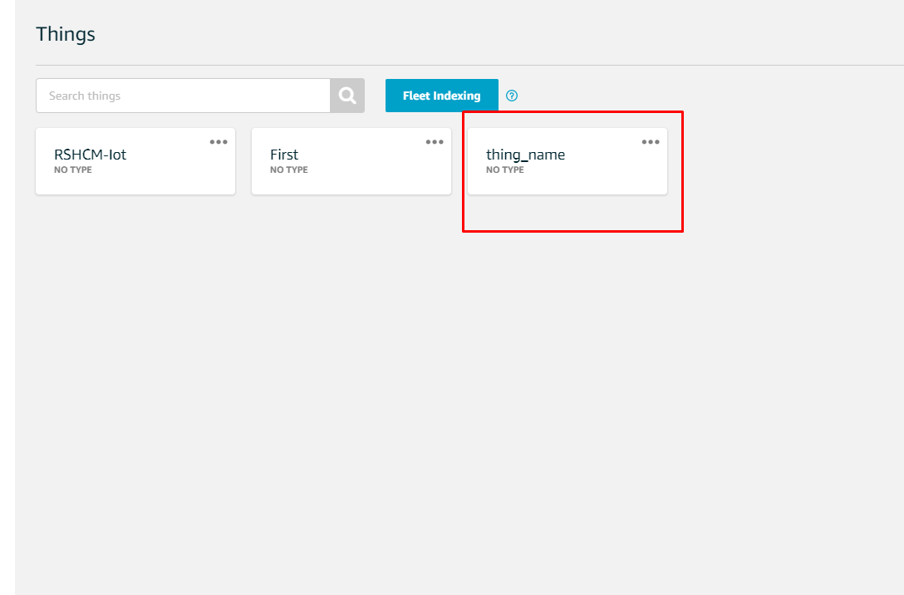

Vào Interact để lấy host

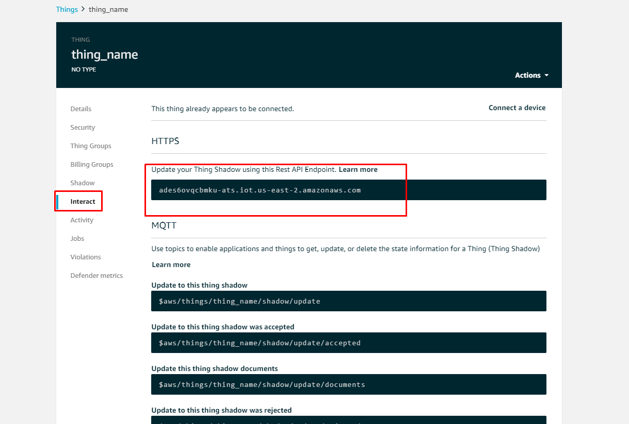

Để connect được cần import Security nhé

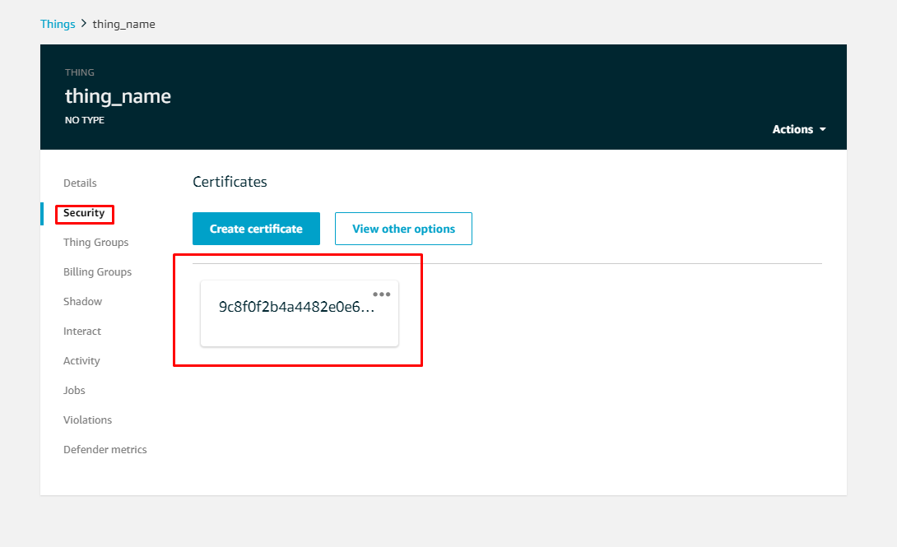

Chọn Attach policy

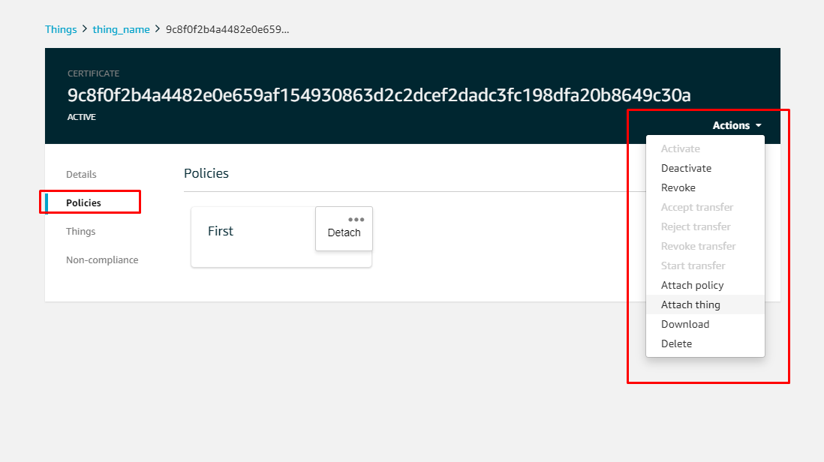

Chọn policies cần dung nhé, chưa tạo policese thì đến bước sau nè

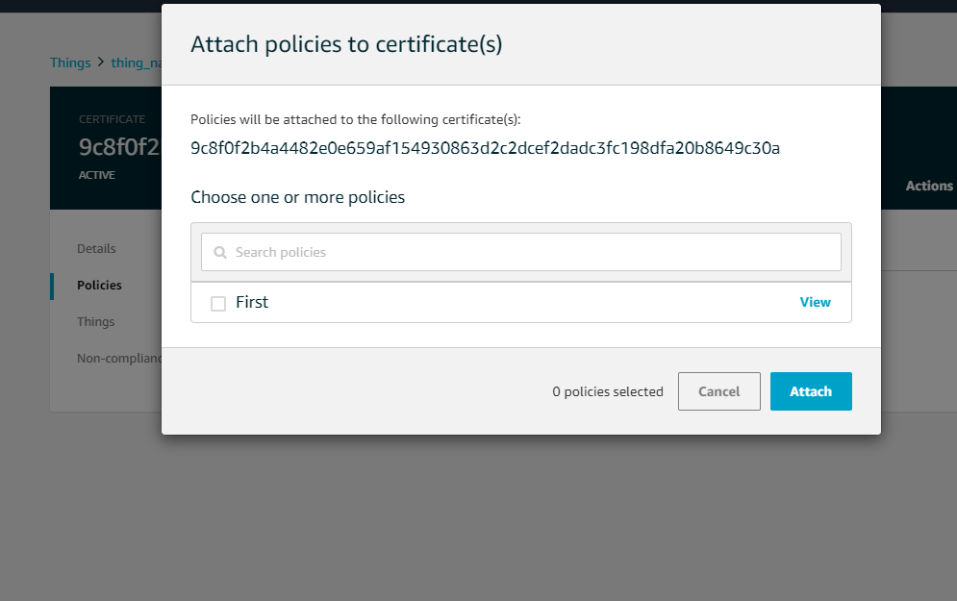

Tạo policies

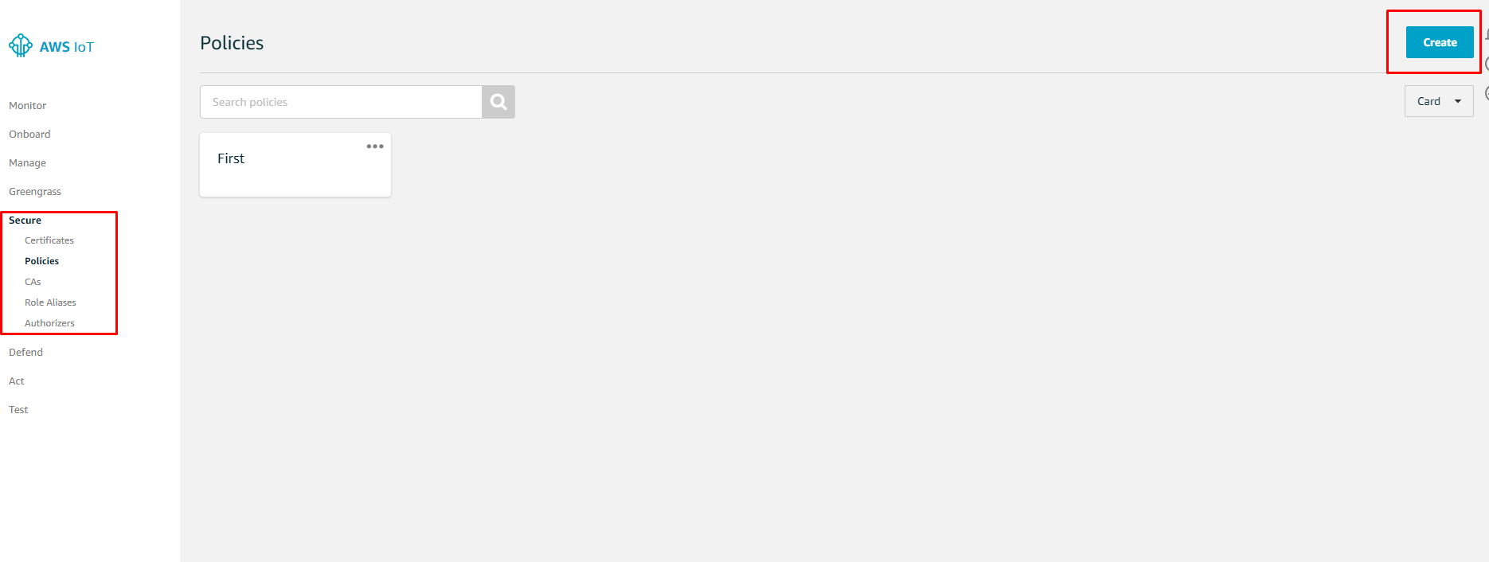

Chọn action cho policies và khởi tao

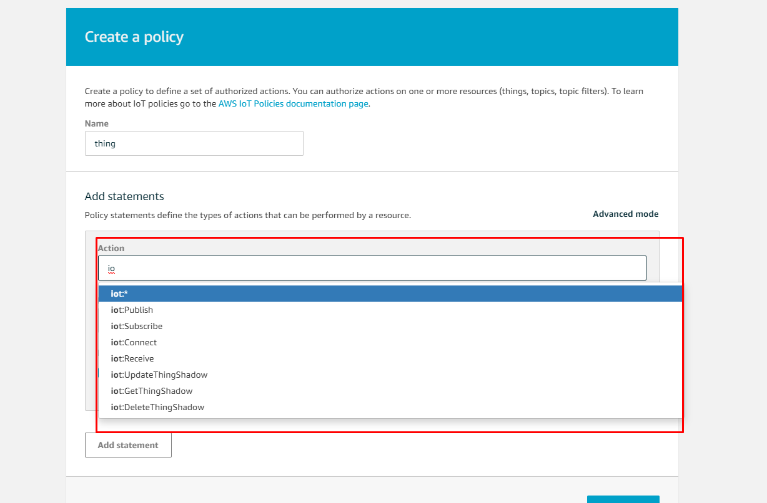

Resource để * thì things nào cũng gọi tới được

[Cách phân quyền resource](https://docs.aws.amazon.com/iot/latest/developerguide/iot-moisture-policy.html)

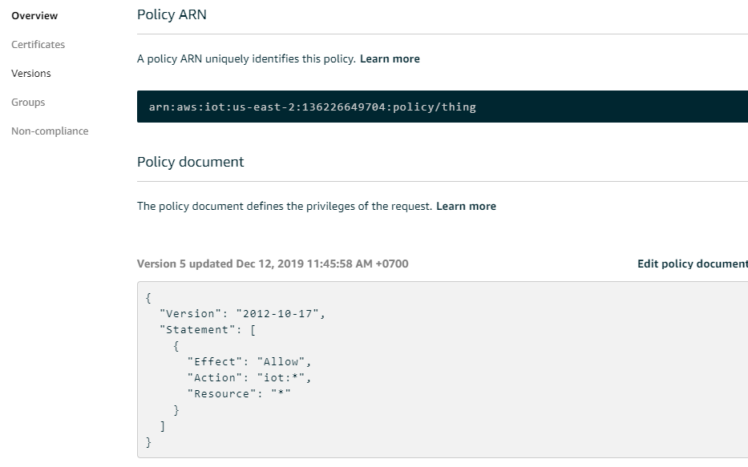

Nhớ chọn trùng tên topic với thing name để save được data vào thing shadow nhé

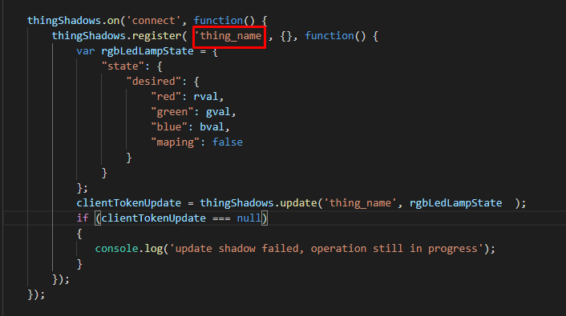

Import các key đã được tải về lúc trước vào nè (để cùng path nhé)

